Vizualizacija podataka – Opis projekta

Anto Tufeković – 1. godina diplomskog studija smjer Računarstvo DRD

Odabran je dataset od [sveukupno prodanih video igara](https://www.kaggle.com/ashaheedq/video-games-sales-2019) kao skup podataka nad kojim se obavlja vizualizacija. Koristeći manji broj od svih unosa izraditi interaktivni sadržaj jer koristiti više se čini protuproduktivno u smislu vizualnog dizajna (npr.pie chart bi imao maksimalno 5-10 unosa osim ako zauzima cijeli ekran, onda bi se moglo ubaciti više). Kreirat će se web stranica na kojoj će se preko JavaScript-a i pripadajućih library-a izvesti interaktivnost (npr. grafovi će promijeniti vrijednosti kad se promijeni žanr i slično).

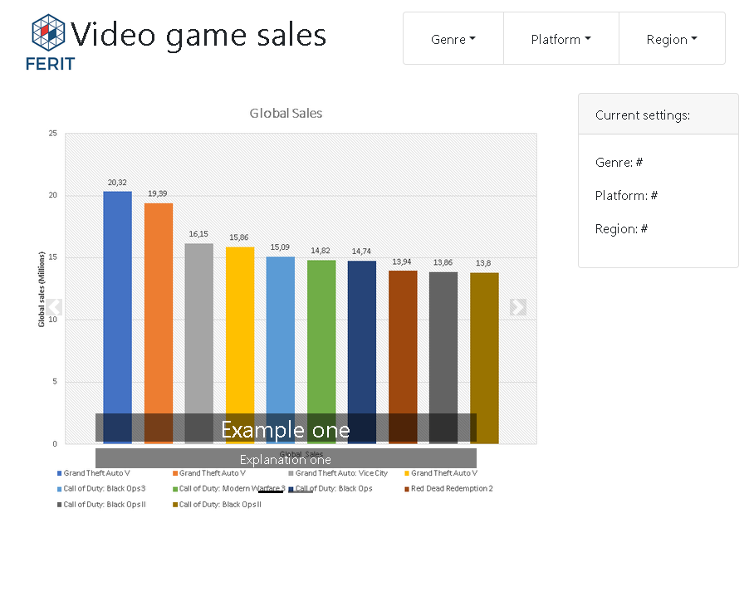  
*Ova slika je primjer ideje te nije garantirano da će izgledati ovako konačan rad.*